Міністерство освіти і науки України

Національний університет «Львівська політехніка»

Кафедра систем штучного інтелекту

**Звіт**

**про виконання лабораторних та практичних робіт блоку № 3**

На тему:  «Цикли. Вкладені Цикли. Завершення виконання циклів. Функції. Простір імен. Перевантаження функцій. Функції з змінною кількістю параметрів (еліпсис). Рекурсія. Вбудовані функції.»

***з дисципліни:*** «Основи програмування»

до:

ВНС Лабораторної Роботи № 2

ВНС Лабораторної Роботи № 3

ВНС Лабораторної Роботи № 7

Практичних Робіт до блоку № 3

**Виконала:**

Студентка групи ШІ-13

Щербан Ярина Олегівна

Львів - 2024

**Тема роботи:**

Одновимірні масиви. Двовимірні Масиви. Вказівники та Посилання. Динамічні масиви. Структури даних. Вкладені структури. Алгоритми обробки та робота з масивами та структурами.

**Мета роботи:**

Навчитися працювати з одновимірними, двовимірними та динамічними масивами, вказівниками та посиланнями, структурами та вкладеними структурами.

**Теоретичні відомості:**

1. Введення в Цикли та їх Види в С++:

○      Огляд видів циклів: for, while, do-while.

1. Управління Виконанням Циклів:

○      Застосування операторів break та continue.

○      Умови завершення циклів.

1. Вкладені Цикли
2. Основи Функцій у С++
3. Перевантаження Функцій та Простір Імен
4. Розширені Можливості Функцій:

○      Функції зі змінною кількістю параметрів (еліпсис)

○  Область видимості функції – static, extern.

○      Рекурсія: основи, приклади рекурсивних функцій та їх аналіз.

○      Передача масивів та об'єктів як параметрів.

○      Повернення масивів та об'єктів з функцій.

1. Вбудовані Функції в С++

**Опрацювання теоретичного матеріалу :**

1. Вивчення мови C++ за допомогою сайтів : https://www.w3schools.com/, <https://acode.com.ua/>
2. Робота з блок-схемами та Draw io <https://www.programiz.com/article/flowchart-programming>
3. Опрацювала відео щодо створення функцій <https://www.youtube.com/watch?v=VKQ242d-Rag>

**Виконання роботи :**

1. *Опрацювання завдання та вимог до програм та середовища:*

**Завдання №1 Епік 3 : Практичне завдання : Менеджмент бібліотеки**

Опис задачі : Ви створюєте просту програму керування бібліотекою. Книги в бібліотеці є, користувачі можуть їх взяти або повернути.

Програма повинна вміти

* Перерахувати всі книги.
* Дозволити взяти книгу (за наявності).
* Дозволити повернення книги.

Структури даних

* Використовуйте масив або вектор для зберігання назв книг.
* Використовуйте інший масив або вектор для збереження стану доступності кожної книги.

Умови задачі :

* while: продовжувати працювати, доки користувач не вирішить вийти.
* do while: Після кожної операції (позичити, повернути, перерахувати) запитуйте користувача, чи хоче він виконати іншу операцію. Якщо так, поверніться назад.
* for: список усіх книг за допомогою циклу.
* for each: перевірити наявність кожної книги.
* goto: якщо користувач вводить неправильний вибір, використовуйте goto, щоб перенаправити його до головного меню.

**Завдання №2 VNS Lab 2 - Task 1 – Variant 21 :**

Опис задачі : Використовуючи оператор циклу, знайти суму елементів, зазначених у конкретному варіанті. Результат надрукувати, надавши відповідний заголовком.

Умови задачі : Знайти суму 13 членів ряду, у якому

**Завдання №3 VNS Lab 3 - Task 1 – Variant 21 :**

Опис задачі : Для х, що змінюється від a до b з кроком (b-a)/k, де (k=10), обчислити функцію f(x), використовуючи її розклад в степеневий ряд у двох випадках: а) для заданого n; б) для заданої точності ε (ε=0.0001). Для порівняння знайти точне значення функції.

Умови задачі : y = arctgX 0 , 1 ≤ x ≤ 1 n = 40

**Завдання №4 VNS Lab 7 - Task 1 – Variant 21 :**

Опис задачі : Розв’язати зазначене у варіанті завдання, використовуючи функції зі змінною кількістю параметрів.

Умови задачі : Написати функцію (або макровизначення), що знаходить кут трикутника за його сторонами. Написати функцію angles c змінною кількістю параметрів, що знаходить кути n-кутника за заданими сторонами. Написати викликаючу функцію main, що звертається до функції angle не менше трьох разів з кількістю параметрів 3, 9, 11.

**Завдання №5 VNS Lab 7 - Task 2 – Variant 21 :**

Опис задачі : Написати перевантажені функції й основну програму, що їх викликає.

Умови задачі :

а) для масиву цілих чисел знаходить кількість від’ємних елементів;

б) для рядка знаходить кількість слів, що закінчуються і починаються на ту ж букву

**Завдання №6 Algotester : Зуби**

Опис задачі : Мале Бісеня любить гострити зуби. А Зла Тітонька любить до нього підходити і питатися: «Що, зуби гостриш?». Бісеняті таке не дуже подобається, тому воно придумало робити таке.

У Малого Бісеняти є n зубів. Кожен зуб має коефіцієнт загостреності ai. Також існує межа загостреності k. Якщо коефіцієнт загостреності певного зуба є більшим чи рівним межі загостреності, то такий зуб вважається загостреним.

Мале Бісеня хоче наступного разу, коли Зла Тітонька його щось запитає, показати їй якнайбільше загострених зубів, що розташовані поспіль.

Допоможіть Малому Бісеняті дізнатися, скільки найбільше зубів воно зможе показати.

Умови задачі : У першому рядку задані два цілих числа n та k — кількість зубів та межа загостреності відповідно.

В другому рядку задано n цілих чисел ai — коефіцієнти загостреності зубів.

**Завдання №7 Algotester : Спекотнi днi пiнгвiнiв**

Опис задачі : Ви собі навіть уявити не можете, як же спекотно пінгвінам на Мадагаскарі. Щоб хоч трішки охолодитись, вони випивають безалкогольні коктейлі, однак і з цим проблемно — руки не пристосовані до такого способу життя. Вам потрібно допомогти визначити пінгвінам, чи зможуть вони випити коктейль, що лежить на столі.

Для простоти будемо вважати, що коктейль на столі — круг із діаметром l, в той час, як рот пінгвіна в будь-який момент часу — прямокутник із шириною w, сторони якого паралельні осям координат. В початковий момент часу рот пінгвіна закритий, тому прямокутник вироджений — його висота 0 (інакше кажучи, він є горизонтальним відрізком). Верхня щелепа пінгвіна може розкритись не більше ніж на u дюймів відносно початкової позиції, в той час, як нижня — на d дюймів.

Будемо вважати, що пінгвін може випити коктейль, якщо той повністю впишеться в його рот. Допоможіть пінгвіну за всіма заданими параметрами визначити, чи зможе він випити коктейль.

Умови задачі : У єдиному рядку задано 4 натуральні числа l, w, u та d— діаметр коктейлю, ширина роту і на скільки дюймів щелепи можуть розкритися відповідно.

Якщо пiнгвiн зможе випити коктейль, виведiть рядок Three times Sex on the Beach, please!, в протилежному випадку — Forget about the cocktails, man!.

1. *Дизайн та планована оцінка часу виконання завдань:*

**Завдання №1 Епік 3 : Практичне завдання : Менеджмент бібліотеки**

Запланований час виконання : 1 год

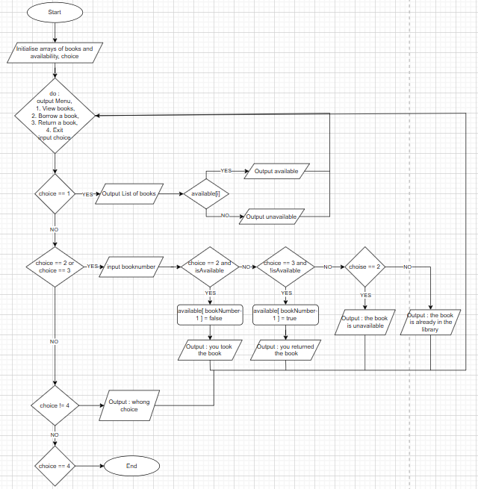

**Завдання №2 VNS Lab 2 - Task 1 – Variant 21 :**

Запланований час виконання : 10 хв

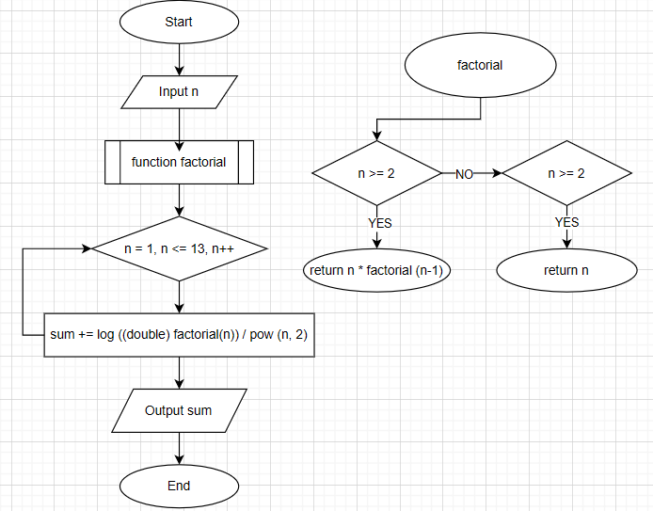

**Завдання №3 VNS Lab 3 - Task 1 – Variant 21 :**

Запланований час виконання : 30 хв

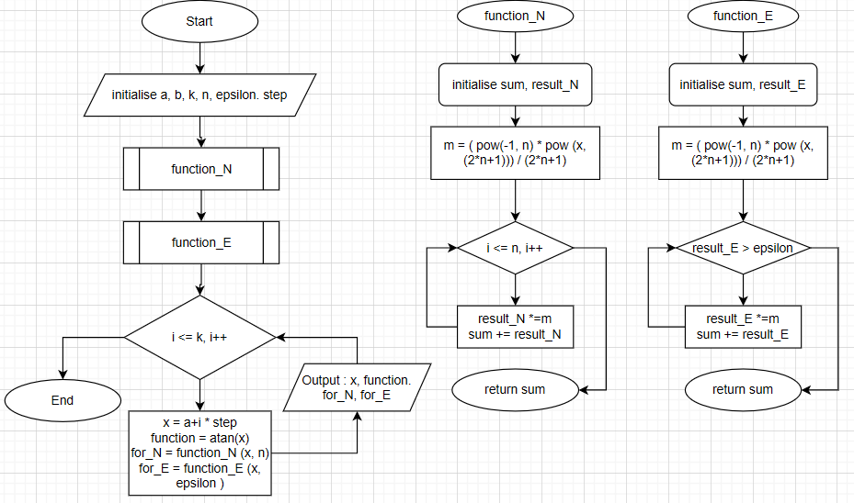

**Завдання №4 VNS Lab 7 - Task 1 – Variant 21 :**

Запланований час виконання : 40 хв

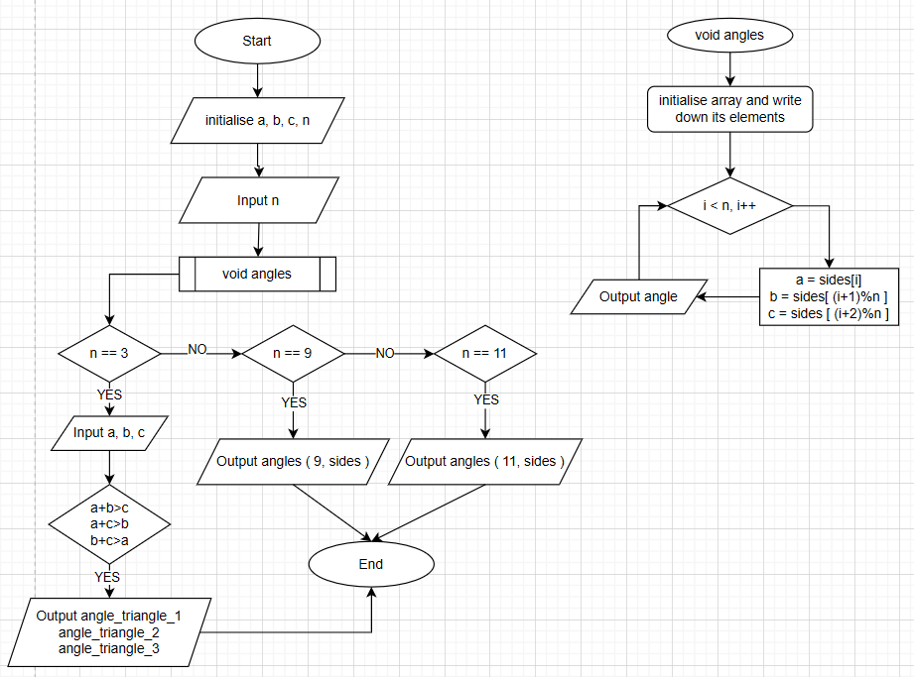

**Завдання №5 VNS Lab 7 - Task 2 – Variant 21 :**

Запланований час виконання : 30 хв

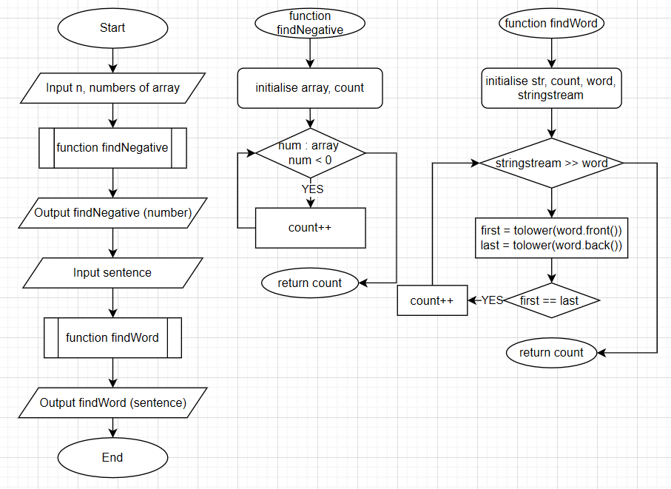

**Завдання №6 Algotester : Зуби**

Запланований час виконання : 20 хв

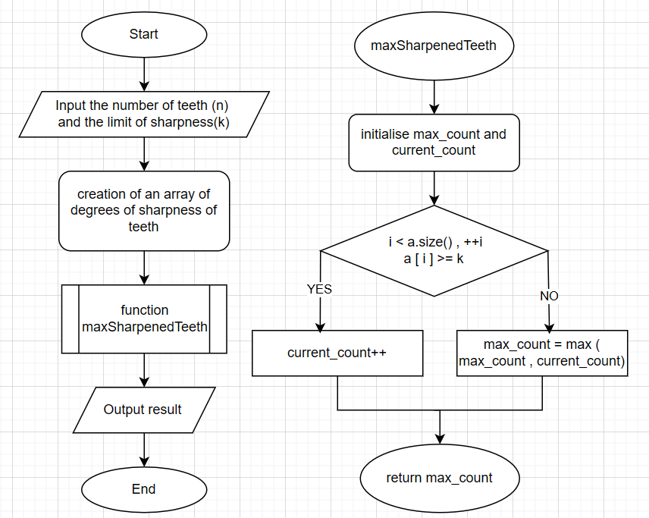

**Завдання №7 Algotester : Спекотнi днi пiнгвiнiв**

Запланований час виконання : 15 хв

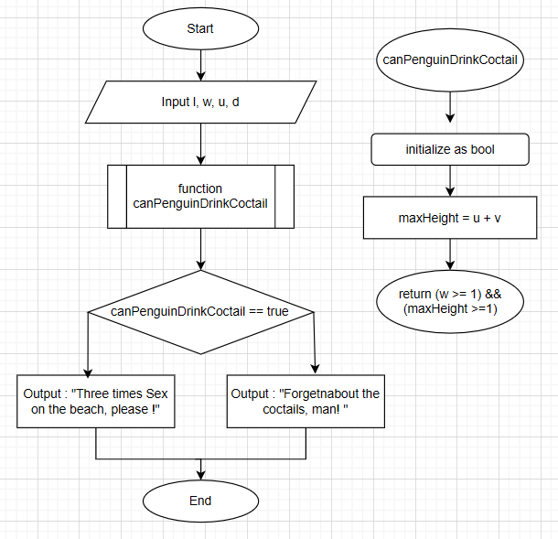

1. *Конфігурація середовища до виконання завдань:*

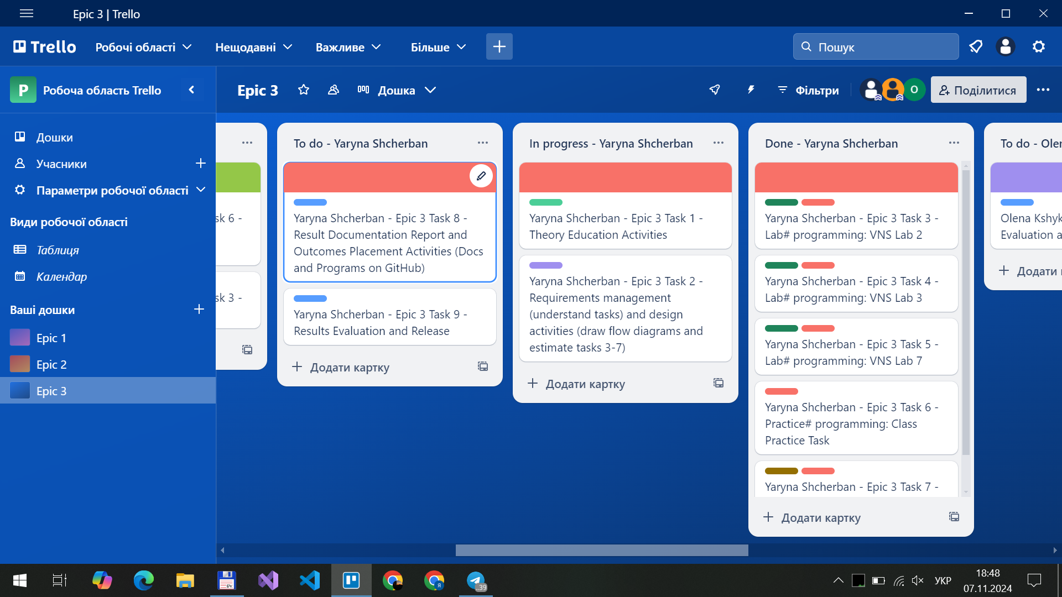

Створена спільна дошка в Trello

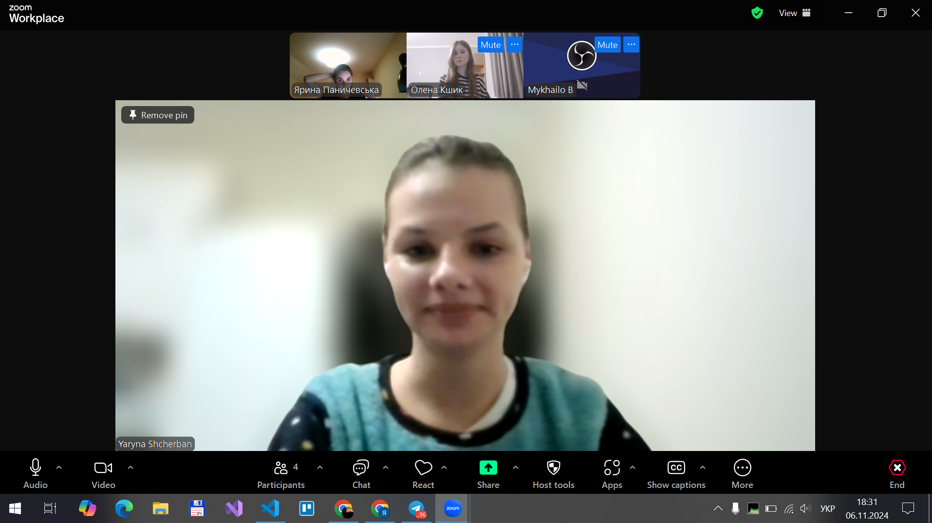

Була проведена зустріч з командою щодо лабораторних з ВНС

1. *Код програм з посиланням на зовнішні ресурси:*

**Завдання №1 Епік 3 : Практичне завдання : Менеджмент бібліотеки**

practice_work_team_tasks_yaryna_shcherban.cpp

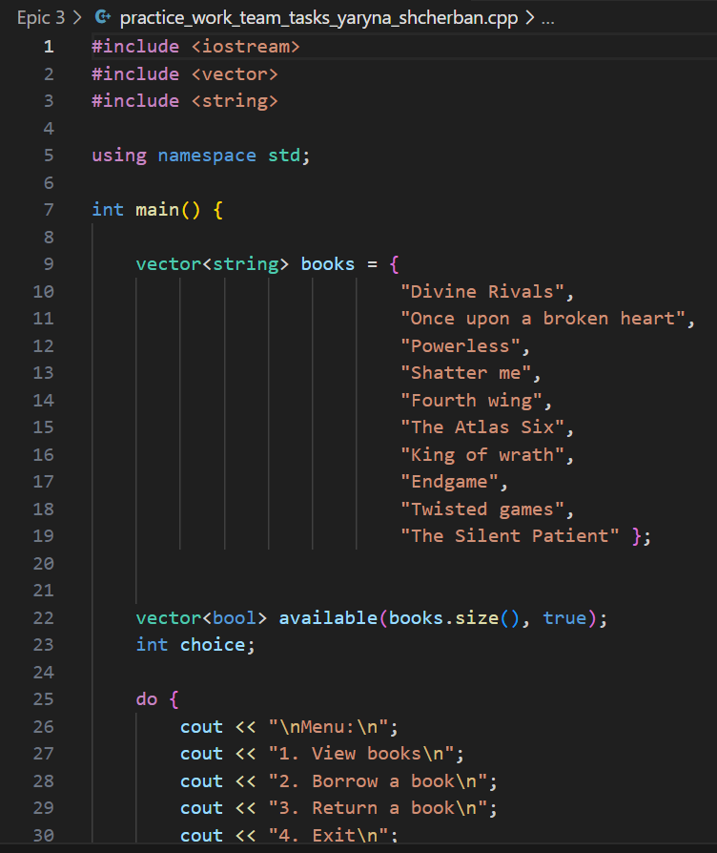

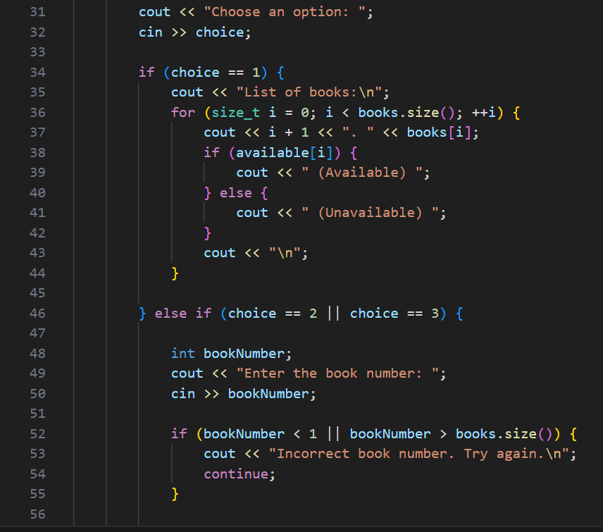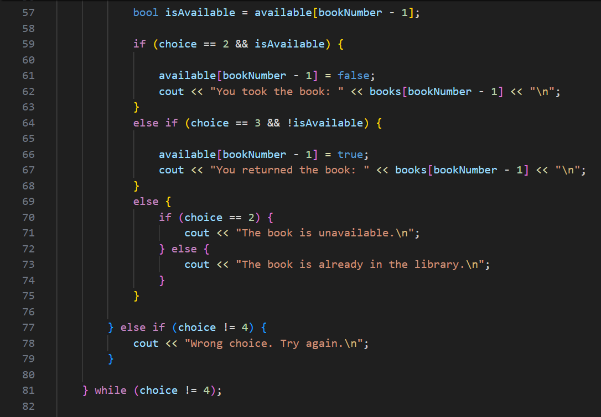

**Завдання №2 VNS Lab 2 - Task 1 – Variant 21 :**

vns_lab_2_task_variant_21_yaryna_shcherban.cpp

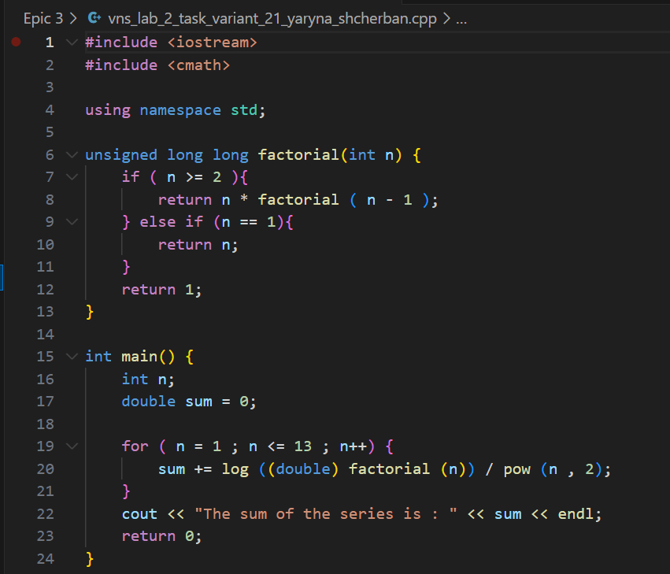

**Завдання №3 VNS Lab 3 - Task 1 – Variant 21 :**

vns_lab_3_task_variant_21_yaryna_shcherban.cpp

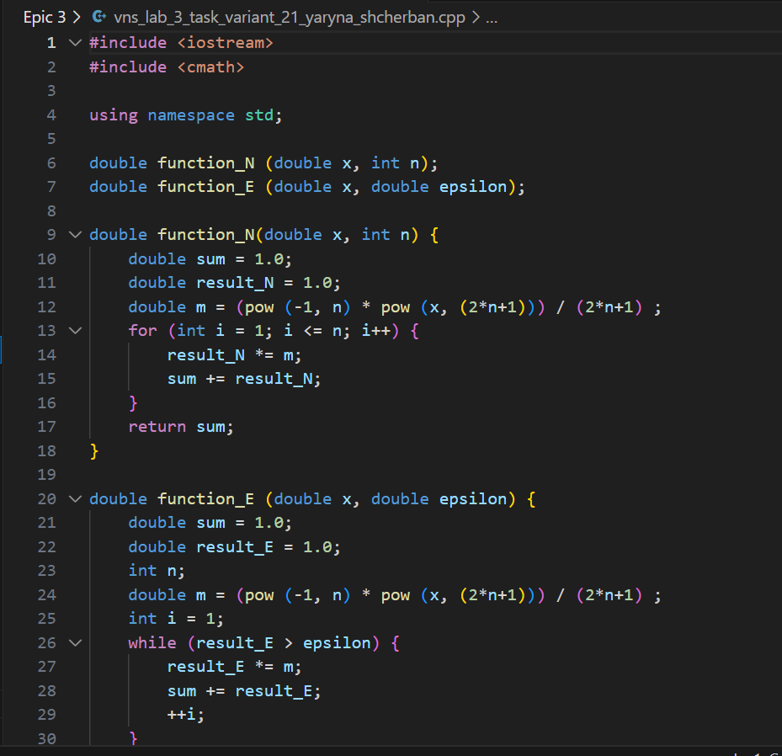

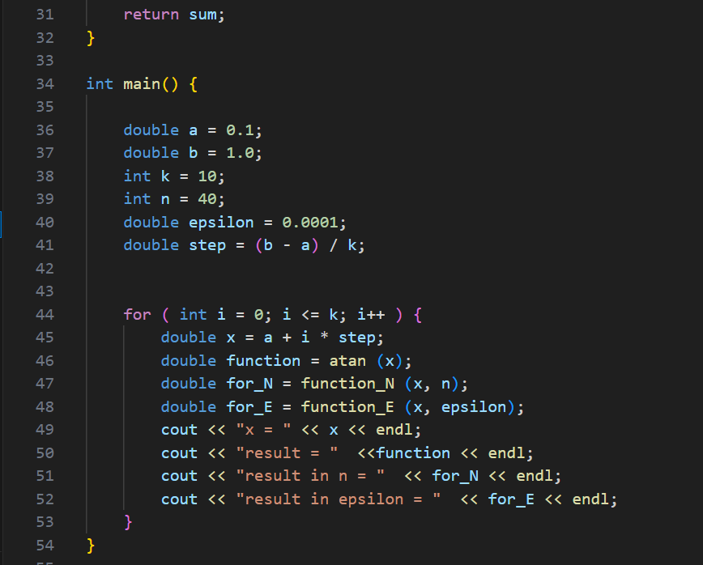

**Завдання №4 VNS Lab 7 - Task 1 – Variant 21 :**

vns_lab_7_task_1_variant_21_yaryna_shcherban.cpp

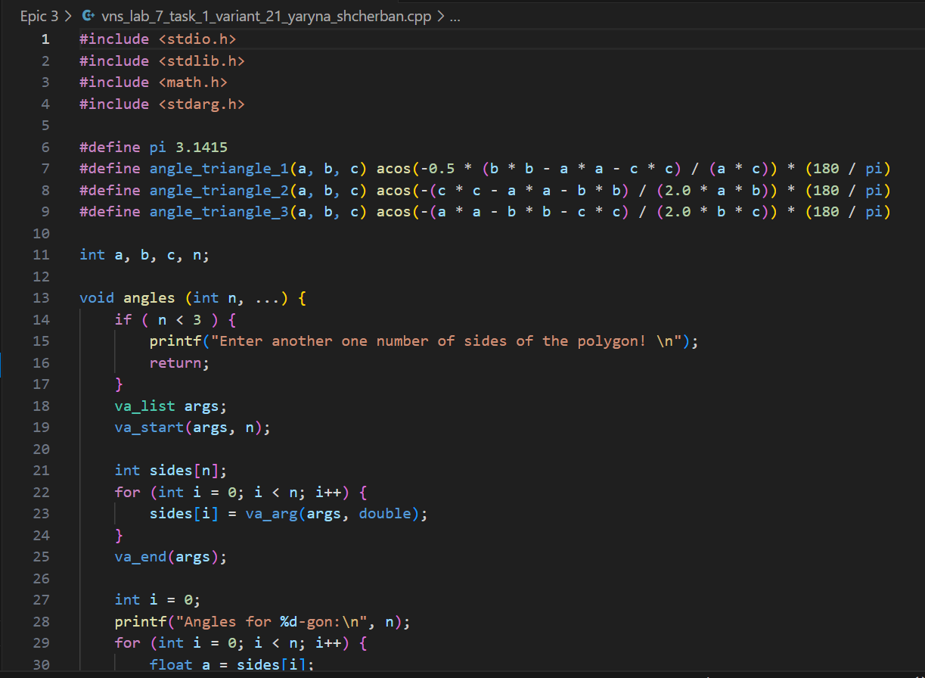

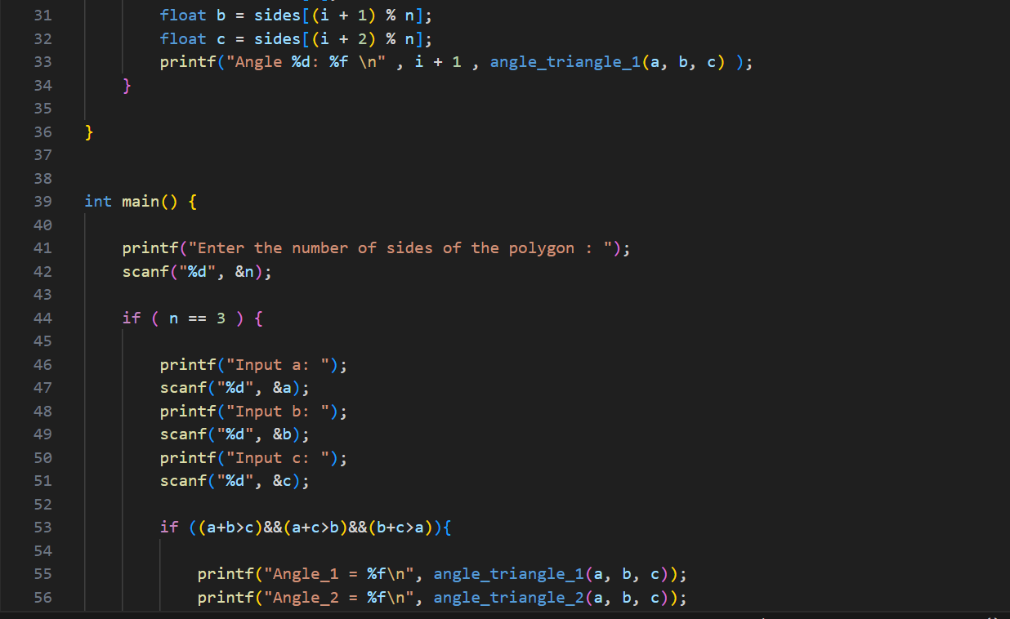

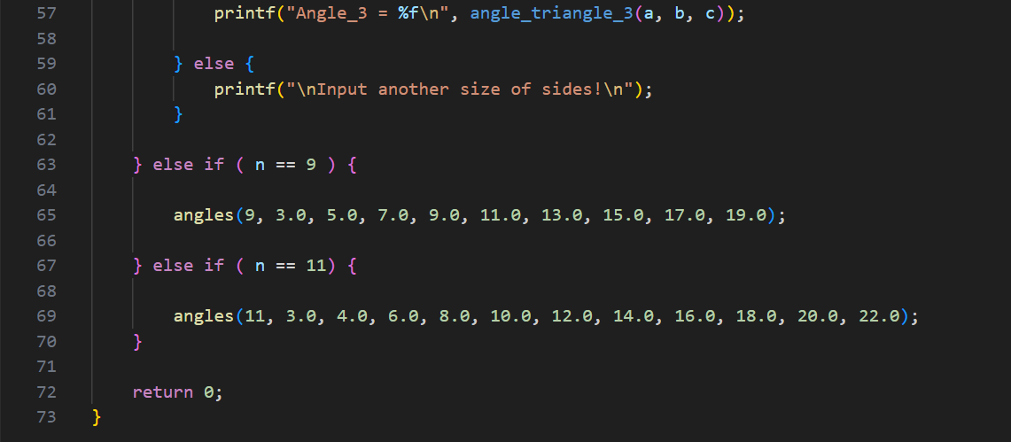

**Завдання №5 VNS Lab 7 - Task 2 – Variant 21 :**

vns_lab_7_task_2_variant_21_yaryna_shcherban.cpp

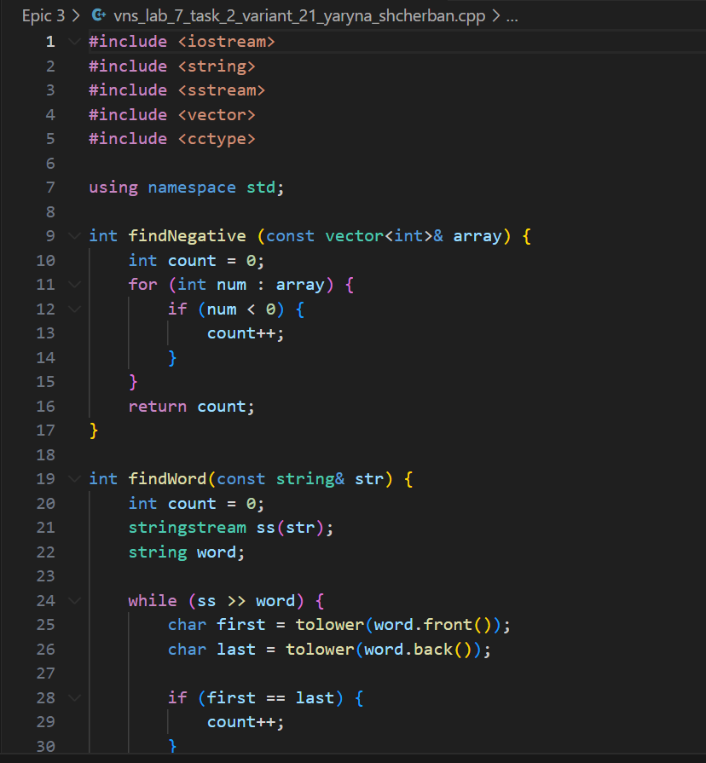

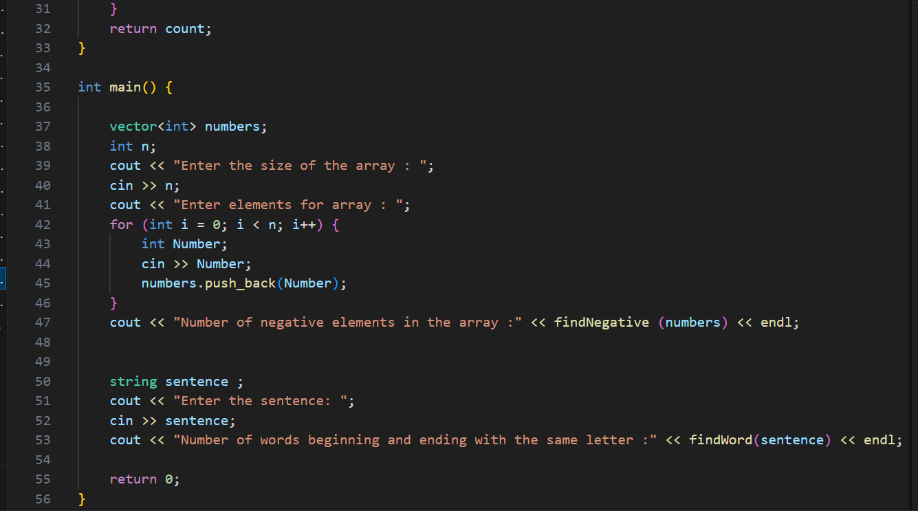

**Завдання №6 Algotester : Зуби**

self_practice_work_algotester_task_1_yaryna_shcherban.cpp

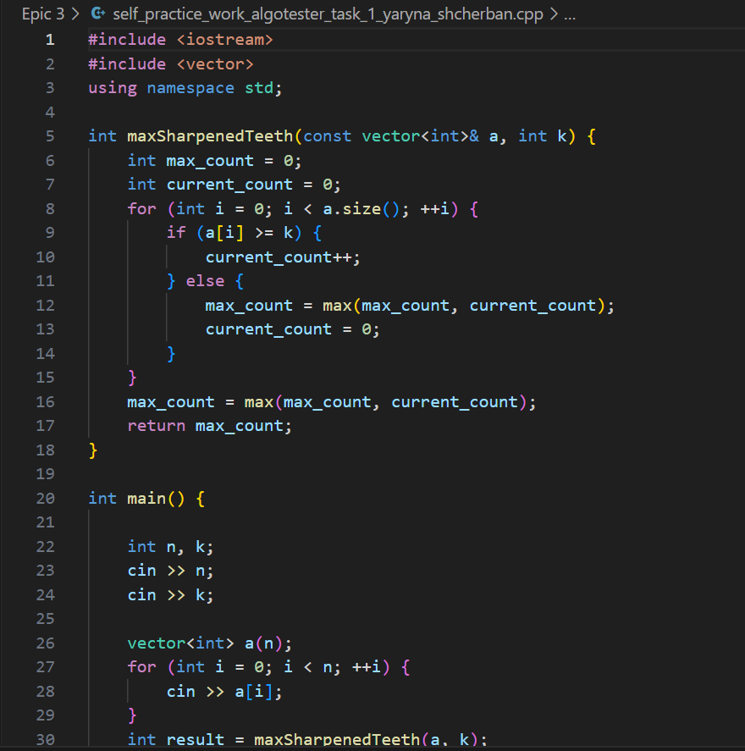

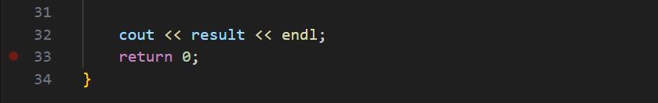

**Завдання №7 Algotester : Спекотнi днi пiнгвiнiв**

self_practice_work_algotester_task_2_yaryna_shcherban.cpp

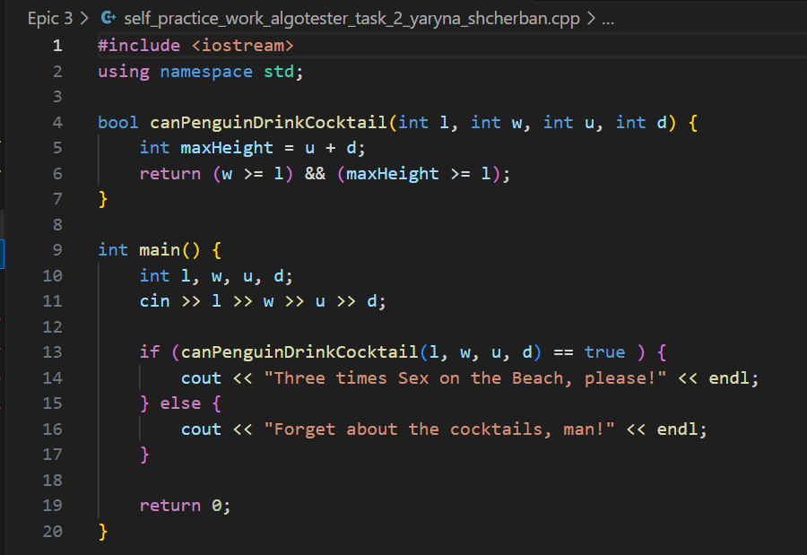

1. *Результати виконання завдань, тестування та фактично затрачений час:*

**Завдання №1 Епік 3 : Практичне завдання : Менеджмент бібліотеки**

Фактично затрачений час – 1 год

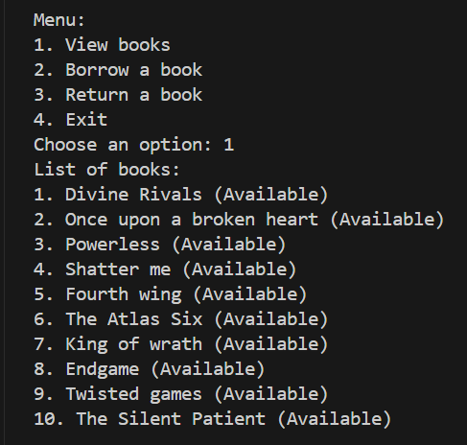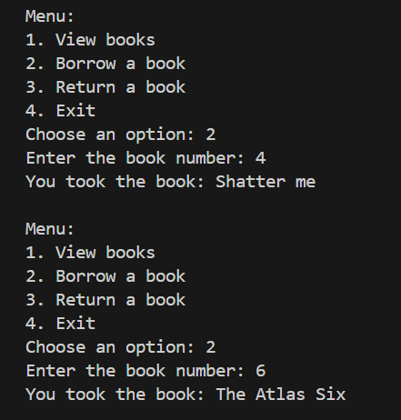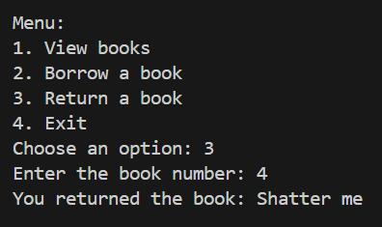

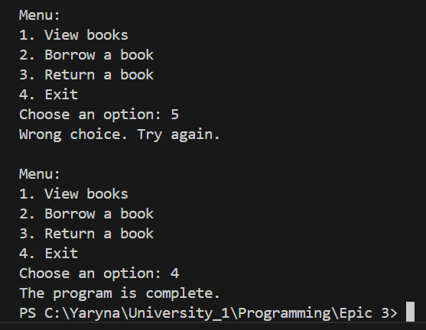

**Завдання №2 VNS Lab 2 - Task 1 – Variant 21 :**

Фактично затрачений час – 10 хв

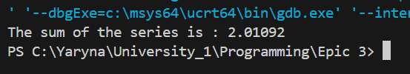

**Завдання №3 VNS Lab 3 - Task 1 – Variant 21 :**

Фактично затрачений час – 40 хв

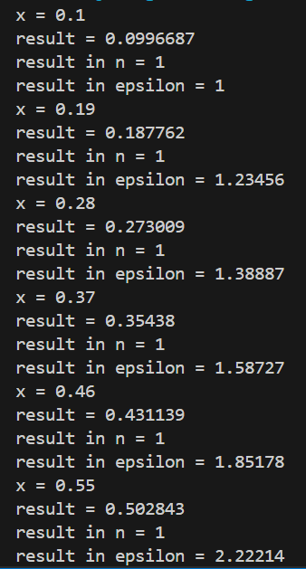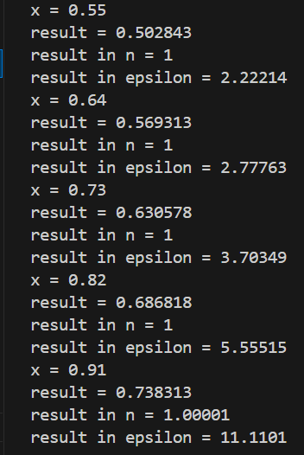

**Завдання №4 VNS Lab 7 - Task 1 – Variant 21 :**

Фактично затрачений час – 1 год

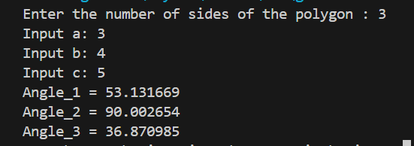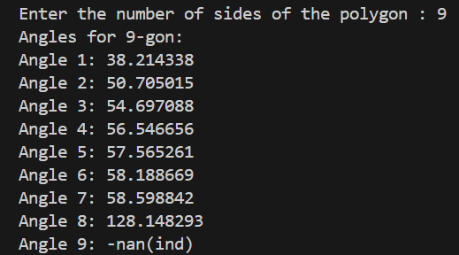

**Завдання №5 VNS Lab 7 - Task 2 – Variant 21 :**

Фактично затрачений час – 30 хв

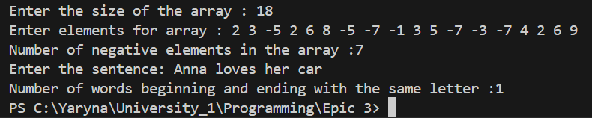

**Завдання №6 Algotester : Зуби**

Фактично затрачений час – 10 хв



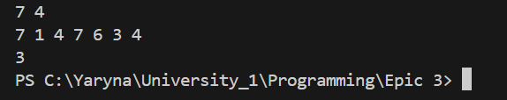

**Завдання №7 Algotester : Спекотнi днi пiнгвiнiв**

Фактично затрачений час – 15 хв



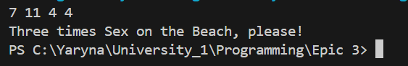

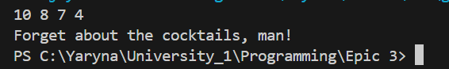

**Висновок :** Під час виконання лабораторної роботи було успішно засвоєно основні принципи роботи з одновимірними та двовимірними масивами, динамічними масивами, вказівниками та посиланнями. Розглянуто основні методи створення та обробки масивів, а також алгоритми їх обробки для вирішення різних завдань. Навички роботи з динамічними масивами і використання вказівників дозволяють ефективно керувати пам'яттю під час виконання програм.

**Посилання на Pull Request :** [**https://github.com/artificial-intelligence-department/ai_programming_playground_2024/pull/250**](https://github.com/artificial-intelligence-department/ai_programming_playground_2024/pull/250)